ТЕХНИЧЕСКОЕ ОПИСАНИЕ
КОМПЕТЕНЦИИ
Визаж и стилистика

Организация Союз «Молодые профессионалы (Ворлдскиллс Россия)» (далее WSR) в соответствии с уставом организации и правилами проведения конкурсов установила нижеизложенные необходимые требования владения этим профессиональным навыком для участия в соревнованиях по компетенции.

Техническое описание включает в себя следующие разделы:
1. ВВЕДЕНИЕ 3
1.1. НАЗВАНИЕ И ОПИСАНИЕ ПРОФЕССИОНАЛЬНОЙ КОМПЕТЕНЦИИ……… ……………..3
1.2. ВАЖНОСТЬ И ЗНАЧЕНИЕ НАСТОЯЩЕГО ДОКУМЕНТА 5
1.3. АССОЦИИРОВАННЫЕ ДОКУМЕНТЫ 5
2. СПЕЦИФИКАЦИЯ СТАНДАРТА WORLDSKILLS (WSSS) 6
2.1. ОБЩИЕ СВЕДЕНИЯ О СПЕЦИФИКАЦИИ СТАНДАРТОВ WORLDSKILLS (WSSS) 6
3. ОЦЕНОЧНАЯ СТРАТЕГИЯ И ТЕХНИЧЕСКИЕ ОСОБЕННОСТИ ОЦЕНКИ 16
3.1. ОСНОВНЫЕ ТРЕБОВАНИЯ 16
4. СХЕМА ВЫСТАВЛЕНИЯ ОЦЕНКИ 17
4.1. ОБЩИЕ УКАЗАНИЯ 17
4.2. КРИТЕРИИ ОЦЕНКИ 18
4.3. СУБКРИТЕРИИ 18
4.4. АСПЕКТЫ 19
4.5. МНЕНИЕ СУДЕЙ (СУДЕЙСКАЯ ОЦЕНКА) 20
4.6. ИЗМЕРИМАЯ ОЦЕНКА 20
4.7. ИСПОЛЬЗОВАНИЕ ИЗМЕРИМЫХ И СУДЕЙСКИХ ОЦЕНОК 21
4.8. СПЕЦИФИКАЦИЯ ОЦЕНКИ КОМПЕТЕНЦИИ 21
4.9. РЕГЛАМЕНТ ОЦЕНКИ 21
5. КОНКУРСНОЕ ЗАДАНИЕ 35
5.1. ОСНОВНЫЕ ТРЕБОВАНИЯ 35
5.2. СТРУКТУРА КОНКУРСНОГО ЗАДАНИЯ 35
5.3. ТРЕБОВАНИЯ К РАЗРАБОТКЕ КОНКУРСНОГО ЗАДАНИЯ 36
5.4. РАЗРАБОТКА КОНКУРСНОГО ЗАДАНИЯ 43
5.5 УТВЕРЖДЕНИЕ КОНКУРСНОГО ЗАДАНИЯ 45
5.6. СВОЙСТВА МАТЕРИАЛА И ИНСТРУКЦИИ ПРОИЗВОДИТЕЛЯ 46
6. УПРАВЛЕНИЕ КОМПЕТЕНЦИЕЙ И ОБЩЕНИЕ 46
6.1 ДИСКУССИОННЫЙ ФОРУМ 46
6.2. ИНФОРМАЦИЯ ДЛЯ УЧАСТНИКОВ ЧЕМПИОНАТА 46
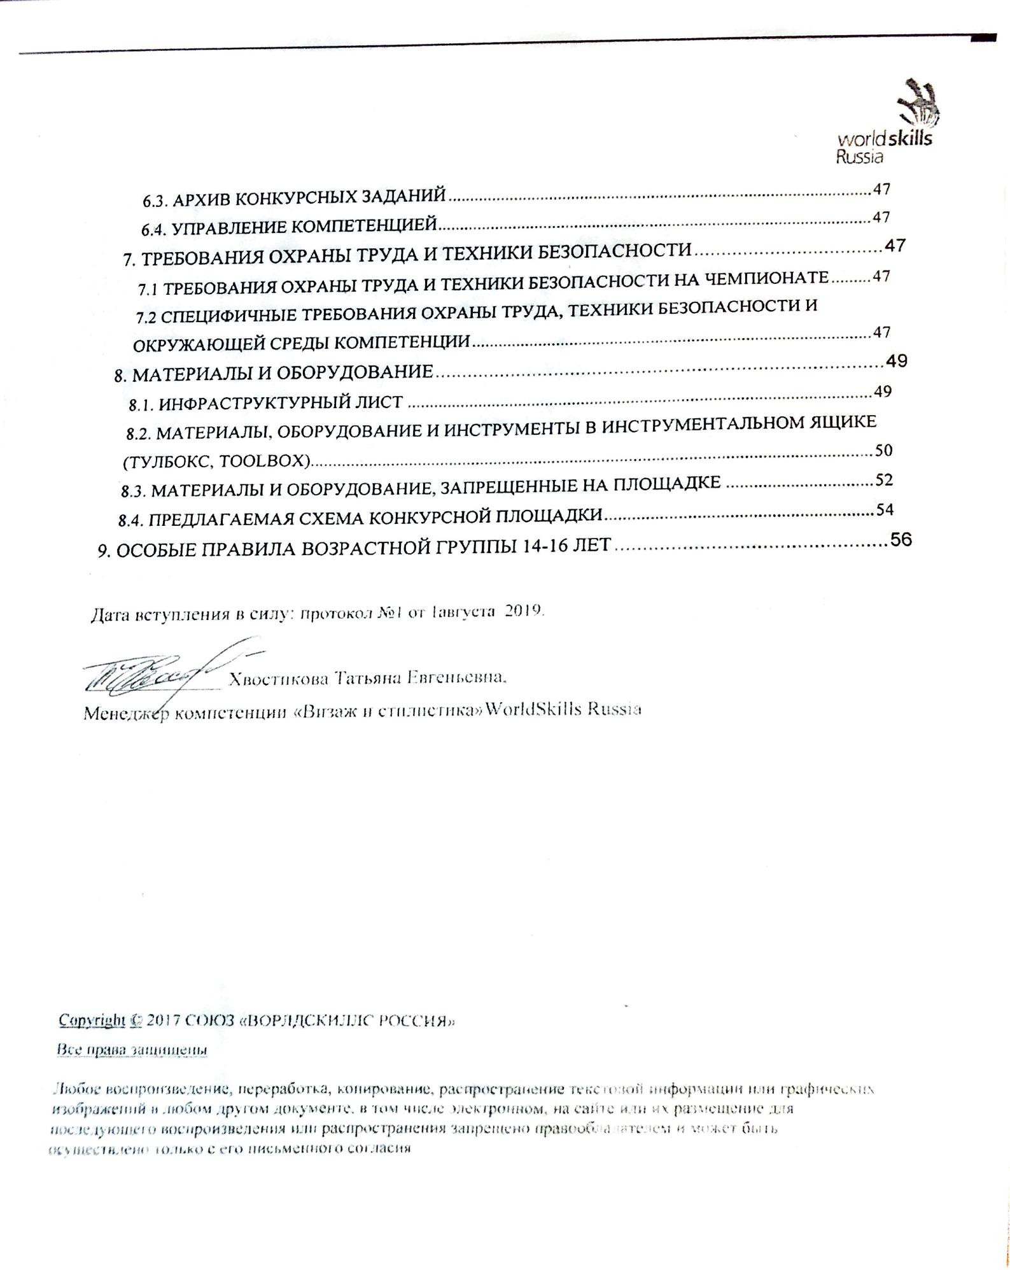

1. ВВЕДЕНИЕ

1.1. Название и описание профессиональной компетенции
1.1.1 Название профессиональной компетенции:
«Визажистилистика» (Visage&Make-upArt)
1.1.2 Описание профессиональной компетенции:
«Визаж и стилистика». Именование работающего: визажист, визажист-стилист, специалист по визажному искусству, художник по макияжу (далее по тексту – Художник по макияжу).
Художник по макияжу предоставляетуслуги по оформлению бровей и ресниц, салонному и специфическому визажу в целях корректирующего, моделирующего и художественного эффекта лица клиента, в том числе сиспользованием различных рисунков и различных художественных техник.Услуги выполняются по подбору индивидуального стиля заказчика, а так же с целью удовлетворения эстетических потребностей клиента в соответствии с его пожеланием, направлениями моды и с учетом его индивидуального особенностей.
Также художник по макияжу выполняет услуги для корпоративных заказчиков с целью создания и поддержания корпоративного имиджа сотрудников компаний. Наравне с этим компетенция включает выполнение работ по визажу и созданию образов для мира моды, театра, кино, для шоу-бизнеса, рекламы и медиа-сферы. Художник по макияжу создает творческие работы для конкурсов, выставок, хепенингов, перфомансов. В этой части компетенция художника по макияжу представляет собой вид современного искусства.
В основу разработки Технического описания по компетенции положены:
международных стандарты по профессиям визажист, художник по макияжу (ITEC, CIDESCO); профессиональный стандарт «Специалист попредоставлению визажных услуг» (регистрационный номер 334), ФГОС по специальности «Стилистика и искусство визажа» 43.02.03.
Художник по макияжу должен владеть различными техниками и приемами выполнения визажа для разных случаев. Выполнение работ по визажу требует знаний в области санитарии и гигиены, строения кожи;профессиональной этики и основ бизнеса в индустрии красоты. Художник по макияжу должен знать анатомические и колористические основы макияжа, основы рисунка, живописи и композиции. Обладать художественными способностями и развитым вкусом, оказывать консультационные услуги по подбору средств декоративной косметики и цветовой палитры макияжа, персонального стиля.
Художник по макияжу оказывает услуги большому числу людей, поэтому ему необходимо владеть: стрессоустойчивостью,навыками профессиональной коммуникациииэтики, с легкостью находитьиндивидуальный подход к людям, а также важным является умение предупреждать конфликтные ситуации, регулировать психо - эмоциональное состояние, умением использовать приемы психологической разгрузки при работе с клиентами.
Художник по макияжу работает в тесном контакте со специалистами из мира моды, СМИ, фотографами, модельерами; парикмахерами, косметологами, SPA-технологами, мастерами ногтевого сервиса. Художнику по макияжу необходимо следить за новинками отрасли в своей стране и за рубежом, постоянно совершенствовать и обновлять свои знания и профессиональные навыки. Для развития карьеры необходимо быть в курсе модных тенденций, продуктов массовой культуры, направлений современного искусства.

1.2. ВАЖНОСТЬ И ЗНАЧЕНИЕ НАСТОЯЩЕГО ДОКУМЕНТА
Документ содержит информацию о стандартах, которые предъявляются участникам для возможности участия в соревнованиях, а также принципы, методы и процедуры, которые регулируют соревнования. При этом WSR признаёт авторское право WorldSkillsInternational (WSI). WSR также признаёт права интеллектуальной собственности WSI в отношении принципов, методов и процедур оценки.Каждый эксперт и участник должен знать и понимать данное Техническое описание.

1.3. АССОЦИИРОВАННЫЕ ДОКУМЕНТЫ
Поскольку данное Техническое описание содержит лишь информацию, относящуюся к соответствующей профессиональной компетенции, его необходимо использовать совместно со следующими документами:
- WSR, Регламент проведения чемпионата;
- WSR, онлайн-ресурсы, указанные в данном документе.
- WSR, политика и нормативные положения
- Инструкция по охране труда и технике безопасности по компетенции

2. СПЕЦИФИКАЦИЯ СТАНДАРТА WORLDSKILLS (WSSS)

2.1. ОБЩИЕ СВЕДЕНИЯ О СПЕЦИФИКАЦИИ СТАНДАРТОВ WORLDSKILLS (WSSS)
WSSS определяет знание, понимание и конкретные компетенции, которые лежат в основе лучших международных практик технического и профессионального уровня выполнения работы. Она должна отражать коллективное общее понимание того, что соответствующая рабочая специальность или профессия представляет для промышленности и бизнеса.
Целью соревнования по компетенции является демонстрация лучших международных практик, как описано в WSSS и в той степени, в которой они могут быть реализованы. Таким образом, WSSS является руководством по необходимому обучению и подготовке для соревнований по компетенции.
В соревнованиях по компетенции проверка знаний и понимания осуществляется посредством оценки выполнения практической работы. Отдельных теоретических тестов на знание и понимание не предусмотрено.
WSSS разделена на четкие разделы с номерами и заголовками.
Каждому разделу назначен процент относительной важности в рамках WSSS. Сумма всех процентов относительной важности составляет 100.
В схеме выставления оценок и конкурсном задании оцениваются только те компетенции, которые изложены в WSSS. Они должны отражать WSSS настолько всесторонне, насколько допускают ограничения соревнования по компетенции.
Схема выставления оценок и конкурсное задание будут отражать распределение оценок в рамках WSSS в максимально возможной степени. Допускаются колебания в пределах 5% при условии, что они не исказят весовые коэффициенты, заданные условиями WSSS.
Модель WSSSвзята за основу при разработке стандарта для данной компетенции.

Раздел |  | Относитель-ный вес (%)
1 | Организациярабочего места | 8

Специалист должен знать и понимать:
- правила и нормы техники безопасности, охраны здоровья и гигиены труда при выполнениивизажных работ;
- санитарно-эпидемиологические требования к размещению, устройству, оборудованию, содержанию и режиму работы организаций коммунально-бытового назначения, оказывающих парикмахерские и косметологические услуги;
- правила санитарии и гигиены при работе с кровью и биологическими жидкостями
- методы выполнения подготовительных работ по обслуживанию клиентов (организация рабочего места) с учетом используемого оборудования, инструментов и аксессуаров;
- методы выполнения заключительных работ (уборка рабочего места) по обслуживанию клиентов;
- методы дезинфекции всех рабочихповерхностей;
- методы стерилизации и дезинфекции инструментов и приспособлений;
- методы дезинфекции средств декоративной косметики

Специалист должен уметь:
- соблюдать правила санитарии и гигиены, требования безопасности в течение всей процедуры;
- рационально организовывать рабочее место так чтобы процедура проходила без задержек и помех;
- организовывать рабочее пространство с учетом эргономических требований;
- выполнять уборку рабочего местас учетом используемого оборудования, инструментов и аксессуаров;
- выполнять работы в соответствии с правила санитарии и гигиены при работе с кровью и биологическими жидкостями;
- выполнять уборку рабочего места с учетом правил санитарии и гигиены при работе с биологическими жидкостями и кровью;
- производить дезинфекцию и стерилизацию инструментов, расходных материалов;
- производить санитарно-гигиеническую, бактерицидную обработку всех рабочих поверхностей перед выполнением процедуры и после выполнения процедуры;
2 | Профессиональная этика и взаимодействие с клиентами | 7

Специалист должен знать и понимать:
- психологию общения и профессиональную этику визажиста;
- правила, современные формы и методы обслуживания потребителя;
- составляющие профессионального имиджа: дресс-код и речевой этикет, этикет поведения, коммуникация;
- стили общения с гостями из разных культур, разного возраста, с разными ожиданиями и предпочтениями;
- важность слушать гостя и задавать вопросы, чтобы выявить, проанализировать и точно интерпретировать его пожелания, услышать гостя;
- ограничения, противопоказания и причины, по которым визажист не может выполнить процедуру;

Специалист должен уметь:
- обсуждать с клиентом качество выполнения услуги;
- разъяснять и обосновывать клиенту необходимость изменений внешности;
- соблюдать профессиональный дресс-код;
- поддержать профессиональную коммуникацию с клиентом (объяснять алгоритм выполнения всей процедуры, пояснять свои действия и.т.д.);
- обслуживать клиента в профессиональной, безопасной, гигиеничной манере;
- проявлять деликатность, тактичность, заботиться о соблюдении достоинства клиента (помочь клиенту разместиться; защищать одежду клиента, заботиться о том, чтобы зрителям не были видны нижнее белье и открытые области груди, ягодиц, верхней части бедра);
- обеспечить клиенту приятные и комфортные впечатления от посещения;
- соблюдать правила профессионального этикета: улыбаться клиенту; здороваться; представляться, обращаться к клиенту по имени; встречать и провожать клиента; давать клиенту инструкции во время процедур; интересоваться у клиента самочувствием, ощущениями в ходе процедур;
- обращать внимание на язык тела и правильно интерпретировать жесты и позы;
- уважать культурные (национальные) особенности и подстраиваться под потребности клиента;
- по завершении процедур поинтересоваться впечатлениями клиента;
- оказывать консультацию по подбору декоративной косметики в соответствии с индивидуальными особенностями и пожеланиями клиента;
- оказывать консультацию по выполнению макияжа в домашних условиях;
- грамотно обосновать целесообразностьподбора профессиональных средств и материалов для выполнения визажа;
- грамотно обосновать целесообразность подбора профессиональных средств и материалов для моделирования и коррекции бровей;
- оказывать консультацию по выполнению коррекции бровей в домашних условиях;
- грамотно обосновать целесообразность подбора профессиональных средств и материалов для окрашивания бровей и ресниц
- оказывать консультацию по уходу за бровями, ресницами в домашних условиях;
- согласовывать с клиентомспособ наращивания ресниц;
- оказывать консультацию по уходу за наращенными ресницами в домашних условиях;
- грамотно обосновать целесообразность подбора профессиональных средств и материалов для химической и биохимической завивки ресниц;
- грамотно обосновать целесообразность подбора профессиональных средств и материалов для выполнения рисунков в различных художественных техниках
3 | Анализ, планирование и менеджмент | 8

Специалист должен знать и понимать:
- необходимость в комплексном осмотре и консультации клиента для разработки максимально подходящего протокола процедур;
- нормы расхода парфюмерно-косметической продукции и используемых материалов;
- номы расхода декоративной косметики и используемых материалов при выполнении салонных видов макияжа;
- нормы расхода профессиональных препаратов и материалов, используемых при химической и биохимической завивке ресниц;
- нормы расхода профессиональных препаратов и материалов, используемых при наращивании ресниц;
- нормы расхода декоративной косметики, используемой при выполнении специфического макияжа;
- нормы расхода декоративной косметики, используемой при выполнении нательных рисунков;
- временные нормы выполнения процедуры

Специалист должен уметь:
- проводить визуальный осмотр, оценка и анализ состояния поверхности кожи клиента на наличие противопоказаний для оказания услуги;
- правильно оформить карту – клиента с учетом индивидуальных особенностей клиента;
- правильно оформить лист рекомендаций с учетом индивидуальных особенностей клиента;
- подбирать индивидуальную форму бровей в соответствии с формой лица и особенностями внешности клиента;
- соблюдать отраслевые нормы расхода косметических продуктов и расходных материалов (косметика, белье, аксессуары, текстиль, расходные материалы и.т.д.);
- производить расчет стоимости оказанной услуги;
- соблюдать нормы времени при выполнении завивки ресниц;
- соблюдать нормы времени при выполнении процедуры;
- рационально использовать время при выполнении смежных модулей
4 | Оборудование, инструменты, приспособления | 6

Специалист должен знать и понимать:
- технику безопасности при работе с оборудованием, инструментами, приспособлениями;
- устройство, правила эксплуатации и хранения применяемого оборудования, инструментов;

Специалист должен уметь:
- использовать оборудование, приспособления, инструменты в соответствии с правилами эксплуатации;
- безопасно использовать в работе оборудование и инструменты в соответствии с ТБ и ТО
5 | Расходные материалы и косметические средства | 6

Специалист должен знать и понимать:
- состав и свойства парфюмерно-косметической продукции и используемых материалов;
- состав и свойства парфюмерно-косметической продукции и используемых материалов при окрашивании бровей и ресниц;
- состав и свойства декоративной косметики, используемой при выполнении различных видов макияжа;
- способы нанесения основы, тонирующих средств, корректоров, теней, туши, средств для подводки и контурных средств, помады, блесков, румян;
- правила выбора косметических средства и способов их нанесения в макияже для особых случаев с учетом индивидуальных особенностей клиента, цветовой гаммы одежды, прически, аксессуаров в соответствии с дресс-кодом мероприятия;
- специфические требования к косметическим продуктам для макияжа невесты и правила их выбора в зависимости от: индивидуальных характеристик внешности невесты, возраста клиента, цветовой гаммы и фасона свадебного туалета, прически и головного убора, характеристики аксессуаров: букета невесты, перчаток, ювелирных украшений, времени, длительности и других особенностей свадебной церемонии;
- сроки годности профессиональных препаратов;
- состав, свойства и сроки годности профессиональных препаратов и материалов, используемых при наращивании ресниц;
- материалы для декорирования ресниц, способы их наложения;
- состав, свойства и сроки годности профессиональных препаратов и материалов, используемых при химической и биохимической завивке ресниц, ламинирования ресниц и бровей;
- состав и свойства декоративной косметики, используемой при выполнении специфического макияжа;
- виды декоративных элементов, используемых при выполнении специфического макияжа;
- состав и свойства декоративной косметики, используемой при выполнении нательных рисунков;
- виды декоративных элементов, используемых при выполнении нательных рисунков;
- принципы и особенности применения декоративной косметики, жирного грима и аква- грима в зависимости от типа кожи модели

Специалистдолженуметь:
- использовать расходные материалы в соответствии с правилами эксплуатации;
- подбирать расходные материалы с учетом проводимой процедуры и потребностям клиента;
- подбирать профессиональные средства и материалы для моделирования и коррекции бровей;
- подбирать профессиональные средства и материалы для окрашивания бровей и ресниц;
- подбирать краситель в соответствии с пигментом волос бровей и ресниц;
- подбирать профессиональные средства и материалы для выполнения салонного макияжа;
- подбирать профессиональные средства и материалы для наращивания искусственных ресниц, их коррекции и снятия;
- соблюдать сроки годности профессиональных препаратов;
- подбирать профессиональные средства и материалы для химической и биохимической завивки ресниц, ламинирования ресниц и бровей;
- подбирать профессиональные средства и материалы для выполнения специфического макияжа;
- применять декоративные элементы при выполнении специфического макияжа, наносить специальные эффекты (заклеивание бровей, работа с подвесками, блестки, стразы, пайетки);
- подбирать профессиональные средства и материалы для выполнения рисунков в различных художественных техниках;
- применять декоративные элементы при выполнении нательных рисунков, наносить специальные эффекты (блестки, стразы, пайетки)
- использовать все фактуры декоративной косметики, жирный грим и грим на водной основе;
6 | Анатомия физиогномика и эргономика | 8

Специалист должен знать и понимать:
- анатомию и физиологию человека;
- строение кожи и ее придатков;
- морфологические элементы кожи;
- эргономику (анатомию, охрану труда, биомеханику и физику тела, физиологию и гигиену);
- анатомические, физиологические и гистологические характеристики кожи и ее придатков;
- анатомические особенности лица клиента;
- анатомические особенности деталей лица клиента;

Специалистдолженуметь:
- выполнять процедуры с учетом эргономических требований;
- определять противопоказания в ходе консультации и отреагировать на них правильно;
- определять индивидуальные особенности внешности клиента, его потребности;
- определять индивидуальные особенности внешности клиента, анатомические особенности ресниц, его потрености
7 | Цветоведение и основы композиции | 7

Специалист должен знать и понимать:
- основы композиции, графики и рисунка;
- основы колористики и стиля;
- колористические типы внешности;
- изобразительные средства макияжа и правила их применения;
- воздействие естественного и искусственного дневного света на цвета и оттенки макияжа;
- художественный рисунок и живопись;
- направления моды в визажном искусстве;
- правила и способы коррекции лица, возрастных изменений, морфофункциональных характеристик кожи (пятен, цвета, сосудистого рисунка, текстуры, асимметрии, деформационных изменений, морщин) с помощью средств декоративной косметики;
- особенности расположения рисунка на теле и лице модели;
- понятие студийный свет: основной (рисующий) свет, заполняющий свет, предназначенный для выравнивания контраста изображения), контровый свет, перекрёстное освещение
Специалист долженуметь:
- читать эскизные проекты (рисунки);
- разработать эскиз рисунка;
- разработать эскизы моделей специфического макияж;
- выполнять рисунок гипсовой головы в фас;
- выполнять рисунок глаз, носа, рта, бровей;
- работать с акварелью и гуашью; в технике коллажа и аппликации;
- создавать эскизы заданных образов;
- самостоятельно создавать стилизованные образы для выполнения конкурсных заданий, включая боди и фейс-арт;
- выполнять рисунок на лице и теле модели с учетом законов физиологии и композиции;
выполнять эскизы образов определённой эпохи (барокко, модерн, классицизми.т.д.)
8 | Технологические процессы выполнения макияжа | 50

Специалист должен знать и понимать:
- особенности выполнения поверхностного очищениякожи для разных типами кожи с учетом линий наименьшего растяжения;
- особенности выполнения макияжа для разных возрастных групп;
- способы коррекции лица, возрастных изменений, морфофункциональных характеристик кожи (пятен, цвета, сосудистого рисунка, текстуры, асимметрии, деформационных изменений, морщин) с помощью средств декоративной косметики;
- виды и назначение салонного, специфического, макияжа для медиа, сцены и кино;
- технологию выполнения натурального, дневного, вечернего, свадебного, лифтинг, макияжадля особых случаев;
- технологию выполнения макияжа аэрографом;
- ретро макияж и образы в целом всех десятилетий XX века, их различия между собой и особенности выполнения;
- специфику выполнения макияжа для коллекции от кутюр и прет-а-порте;
- специфику оформления внешности для фольклорных, исторических, авангардных и других коллекций;
- направления моды в визажном искусстве
- особенности макияжа при показе коллекций шляп, бижутерии, ювелирных украшений ;
- ведущих модельеров, модные бренды и кумиров моды;
- основные направления моды и стиля каждого десятилетия XX столетия: одежда, аксессуары, прическа, силуэты, макияж, образ жизни;
- «Иконы Стиля» каждого десятилетия XX столетия;
- техники выполнения рисунков на лице, по телу;
- способы моделирования тела и черт лица при помощи рисунка;
- основные приемы и тематические виды фейс и боди-арта;
- этапы работы с фейс и боди-артом
- особенности выполнения конкурсного, образного, медийного, подиумного макияжа, ретро-макияжа
- особенности мужского и женского медийного и сценического макияжа;
- особенности выполнения различных видов макияжа для сцены и съемки: женский и мужской макияж для фото и телевидения; сценический грим, грим для танцоров/артистов балета, персонажей пантомимы или сказочных персонажей, грим египтянина, индуса (индейца) и восточного персонажа/гейши;
- правила подбора костюма и реквизита в соответствии с создаваемым образом;
- особенности использования исторического макияжа в кинематографе, театре, сфере искусства, фото и телестудиях;
- роль аксессуаров при выполнении образов
- способ коррекции лица посредством изменения формы бровей;
- техники коррекции бровей при помощи косметического пинцета, горячего воска, с помощью нити;
- технологию перманентного окрашивания бровей; технологию перманентного, полуперманентного окрашивания ресниц;
- технологию окрашивания бровей и ресниц с применением хны;
- правила оказания первой помощи;
- технологию классического, объемного наращивания ресниц;
- технику коррекции и снятия ресниц;
- правила подбора пучков и искусственных ресниц (лента) в зависимости от различных видов макияжа;
- технику наклеивания пучков и искусственных ресниц( лента);
- технологию химической, биохимической завивки ресниц, ламинирования ресниц и бровей

Специалист долженуметь:
- выполнять поверхностное очищение кожи лица и отдельных частей тела;
- выполнять коррекцию лица, возрастных изменений, морфофункциональных характеристик кожи (пятен, цвета, сосудистого рисунка, текстуры, асимметрии, деформационных изменений, морщин) с помощью средств декоративной косметики;
- выполнять коррекцию овала лица и его деталей в различных техниках;
- соблюдать техники выполнения дневного, вечернего, свадебного, лифтинг, макияжа для особых случаев;
- соблюдать техники выполнения конкурсного, образного, медийного, подиумного макияжа, ретро-макияжа;
- соблюдать техники выполнения макияжа аэрографом(тонирование, контурирование, нанесения теней, румян, окрашивания бровей и ресниц);
- использовать аэрограф для боди-арта;
- применять супраколор и акваколор в зависимости от особенностей элементов рисунка, его места расположения на теле и цветопередачи;
- соблюдать техники выполнения рисунков на лице, по телу;
- работать с костюмом, аксессуарами и реквизитом;
- применять знания о моде и стилях для оформления исследовательских материалов в рамках требований к оформлению портфолио;
- ориентироваться в информационных изданиях моды и стиля;
- отличать стили и моду десятилетий XX века друг от друга
- создавать обычный мужской сценический макияж, женский сценический и балетный макияж;
- выполнять макияж для: персонажей пантомимы или сказочных персонажей, макияж египтянина, индуса (индейца) и восточного персонажа/гейши;
- наносить макияж для черно-белого и цветного фото;
- наносить минималистский/нейтральный макияж;
- наносить драматический/гламурный макияж;
- наносить мужской/женский макияж для съёмки в каталоге/ на видео/ в кино/ на тв;
- наносить детский макияж для съёмки в каталоге/ на видео/ в кино/ на тв;
- наносить макияж для крупного плана;
- наносить макияж для портрета;
- работать с костюмом, аксессуарами и реквизитом;
- применять аксессуары для создания образов;
- создавать целый образ мужчины или женщины, включая прическу и макияж, соответствующий конкретному важному историческому периоду;
- работать и стилизовать моделей с разным цветом кожи и анатомическим строением лица, исходя из конкретного исторического образа;
- подбирать форму бровей в соответствии с типом лица клиента;
- соблюдать технологию выполнения демакияжа лица;
- выполнять коррекцию бровей при помощи косметического пинцета, горячего воска, с помощью нити;
- проводить тест на аллергическую реакцию кожи;
- выполнять перманентное, полуперманентное окрашивание бровей и ресниц в соответствии с технологией;
- выполнять окрашивание бровей и ресниц с применением хны в соответствии с технологией;
- выполнять окрашивание и укладку бровей с применением теней для бровей, карандашей, тинтов, гелей для укладки бровей в соответствии с технологией;
- выполнять снятие перманентной туши;
- выполнять классическое, объемное наращивание ресниц в соответствии с технологией;
- выполнять декорирование ресниц при помощи страз, блесток, цветного пера;
- выполнять коррекцию и снятие искусственных ресниц при помощи косметических инструментов и специальных препаратов;
- выполнять наклеивание пучков/искусственных ресниц (лента) при выполнении различных видов макияжа;
- выполнять химическую завивку и закрепление ресниц в соответствии с технологией;
- выполнять биохимическую завивку и закрепление ресниц в соответствии с технологией;
- выполнять ламинирование бровей и ресниц
 | ВСЕГО | 100

3. ОЦЕНОЧНАЯ СТРАТЕГИЯ И ТЕХНИЧЕСКИЕ ОСОБЕННОСТИ ОЦЕНКИ

3.1. ОСНОВНЫЕ ТРЕБОВАНИЯ
Стратегия устанавливает принципы и методы, которым должны соответствовать оценка и начисление баллов WSR.
Экспертная оценка лежит в основе соревнованийWSR. По этой причине она является предметом постоянного профессионального совершенствования и тщательного исследования. Накопленный опыт в оценке будет определять будущее использование и направление развития основных инструментов оценки, применяемых на соревнованиях WSR: схема выставления оценки, конкурсное задание и информационная система чемпионата (CIS).
Оценка на соревнованияхWSR попадает в одну из двух категорий: измерение и судейское решение. Для обеих категорий оценки использование точных эталонов для сравнения, по которым оценивается каждый аспект, является существенным для гарантии качества.
Схема выставления оценки должна соответствовать процентным показателям в WSSS. Конкурсное задание является средством оценки для соревнования по компетенции, и оно также должно соответствоватьWSSS. Информационная система чемпионата (CIS) обеспечивает своевременную и точную запись оценок, что способствует надлежащей организации соревнований.
Схема выставления оценки в общих чертах является определяющим фактором для процесса разработки Конкурсного задания. В процессе дальнейшей разработки Схема выставления оценки и Конкурсное задание будут разрабатываться и развиваться посредством итеративного процесса для того, чтобы совместно оптимизировать взаимосвязи в рамках WSSS и Стратегии оценки. Они представляются на утверждение Менеджеру компетенции вместе, чтобы демонстрировать их качество и соответствие WSSS.

4. СХЕМА ВЫСТАВЛЕНИЯ ОЦЕНки

4.1. ОБЩИЕ УКАЗАНИЯ
В данном разделе описывается роль и место Схемы выставления оценки,процесс выставления экспертом оценки конкурсанту за выполнение конкурсного задания, а также процедуры и требования к выставлению оценки.
Схема выставления оценки является основным инструментом соревнованийWSR, определяя соответствиеоценки Конкурсного задания и WSSS. Она предназначена для распределения баллов по каждому оцениваемому аспекту, который может относиться только к одному модулю WSSS.
Отражая весовые коэффициенты, указанные в WSSS Схема выставления оценок устанавливает параметры разработки Конкурсного задания. В зависимости от природы навыка и требований к его оцениванию может быть, полезно изначально разработатьСхему выставления оценок более детально, чтобы она послужила руководством к разработке Конкурсного задания. В другом случае разработкаКонкурсного задания должна основываться на обобщённой Схеме выставления оценки. Дальнейшая разработка Конкурсного задания сопровождается разработкой аспектов оценки.
В разделе 2.1 указан максимально допустимый процент отклонения, Схемы выставления оценки Конкурсного задания от долевых соотношений, приведенных в Спецификации стандартов.
Схема выставления оценки и Конкурсное задание могут разрабатываться одним человеком, группой экспертов или сторонним разработчиком. Подробная и окончательная Схема выставления оценки и Конкурсное задание, должны быть утверждены Менеджером компетенции.
Кроме того, всем экспертам предлагается представлять свои предложения по разработке Схем выставления оценки и Конкурсных заданийна форум экспертов для дальнейшего их рассмотрения Менеджером компетенции.
Во всех случаях полная и утвержденная Менеджером компетенции Схема выставления оценки должна быть введена в информационную систему соревнований (CIS) не менее чем за два дня до начала соревнований, с использованием стандартной электронной таблицы CIS или других согласованных способов. Главный эксперт является ответственным за данный процесс.

4.2. КРИТЕРИИ ОЦЕНКИ
Основные заголовки Схемы выставления оценки являются критериями оценки. В некоторых соревнованиях по компетенции критерии оценки могут совпадать с заголовками разделов в WSSS; в других они могут полностью отличаться. Как правило, бывает от пяти до девяти критериев оценки, при этом количество критериев оценки должно быть не менее трёх. Независимо от того, совпадают ли они с заголовками, Схема выставления оценки должна отражать долевые соотношения, указанные в WSSS.
Критерии оценки создаются лицом (группой лиц), разрабатывающим Схему выставления оценки, которое может по своему усмотрению определять критерии, которые оно сочтет наиболее подходящими для оценки выполнения Конкурсного задания.
Сводная ведомость оценок, генерируемая CIS, включает перечень критериев оценки.
Количество баллов, назначаемых по каждому критерию, рассчитывается CIS. Это будет общая сумма баллов, присужденных по каждому аспекту в рамках данного критерия оценки.

4.3. СУБКРИТЕРИИ
Каждый критерий оценки разделяется на один или более субкритериев. Каждый субкритерий становится заголовком Схемы выставления оценок.
В каждой ведомости оценок (субкритериев) указан конкретный день, в который она будет заполняться.
Каждая ведомость оценок (субкритериев) содержит оцениваемые аспекты, подлежащие оценке. Для каждого вида оценки имеется специальная ведомость оценок.

4.4. АСПЕКТЫ
Каждый аспект подробно описывает один из оцениваемых показателей, а также возможные оценки или инструкции по выставлению оценок.
В ведомости оценок подробно перечисляется каждый аспект, по которому выставляется отметка, вместе с назначенным для его оценки количеством баллов.
Сумма баллов, присуждаемых по каждому аспекту, должна попадать в диапазон баллов, определенных для каждого раздела компетенции в WSSS. Она будет отображаться в таблице распределения баллов CIS, в следующем формате:
Критерий |  |  |  |  |  |  |  |  |  | Итого баллов за раздел WSSS | БАЛЛЫ СПЕЦИФИКАЦИИ СТАНДАРТОВ WORLDSKILLS НА КАЖДЫЙ РАЗДЕЛ | ВЕЛИЧИНА ОТКЛОНЕНИЯ
Разделы Спецификации стандарта WS (WSSS) |  | A | B | C | D | E | F | G | H
 | 1 | 2 | 3 | 2 | 1 |  |  |  |  | 8 | 8 | 0
 | 2 | 2 | 1 | 2 | 2 |  |  |  |  | 7 | 7 | 0
 | 3 | 2 | 2 | 1 | 3 |  |  |  |  | 8 | 8 | 0
 | 4 | 1 | 2 | 2 | 1 |  |  |  |  | 6 | 6 | 0
 | 5 | 1 | 2 | 2 | 1 |  |  |  |  | 6 | 6 | 0
 | 6 | 1 | 3 | 2 | 2 |  |  |  |  | 8 | 8 | 0
 | 7 | 1 | 3 | 2 | 1 |  |  |  |  | 7 | 7 | 0
 | 8 | 13 | 16 | 14 | 7 |  |  |  |  | 50 | 50 | 0
Итого баллов за критерий |  | 23 | 32 | 27 | 18 |  |  |  |  | 100 | 100 | 0

4.5. МНЕНИЕ СУДЕЙ (СУДЕЙСКАЯ ОЦЕНКА)
При принятии решения используется шкала 0–3. Для четкого и последовательного применения шкалы судейское решение должно приниматься с учетом:
- эталонов для сравнения (критериев) для подробного руководства по каждому аспекту
- шкалы 0–3, где:
- 0: исполнение не соответствует отраслевому стандарту;
- 1: исполнение соответствует отраслевому стандарту;
- 2: исполнение соответствует отраслевому стандарту и в некоторых отношениях превосходит его;
- 3: исполнение полностью превосходит отраслевой стандарт и оценивается как отличное
Каждый аспект оценивают три эксперта, каждый эксперт должен произвести оценку, после чего происходит сравнение выставленных оценок. В случае расхождения оценок экспертов более чем на 1 балл, экспертам необходимо вынести оценку данного аспекта на обсуждение и устранить расхождение.

4.6.ИЗМЕРИМАЯ ОЦЕНКА
Оценка каждого аспекта осуществляется тремя экспертами. Если не указано иное, будет присуждена только максимальная оценка или ноль баллов. Если в рамках какого-либо аспекта возможно присуждение оценок ниже максимальной, это описывается в Схеме оценки с указанием измеримых параметров.

4.7. ИСПОЛЬЗОВАНИЕ ИЗМЕРИМЫХ И СУДЕЙСКИХ ОЦЕНОК
Окончательное понимание по измеримым и судейским оценкам будет доступно, когда утверждена Схема оценки и Конкурсное задание. Приведенная таблица содержит приблизительную информацию и служит для разработки Оценочной схемы и Конкурсного задания.
Критерий |  | Баллы
 |  | Мнение судей | Измеримая | Всего
A | Салонный макияж | 12 | 11 | 23
B | Специфический макияж | 23 | 9 | 32
C | Макияж для медиа, сцены и кино | 11 | 16 | 27
D | Брови и ресницы | 4 | 14 | 18
Всего |  | 50 | 50 | 100

4.8. СПЕЦИФИКАЦИЯ ОЦЕНКИ КОМПЕТЕНЦИИ
Оценка Конкурсного задания будет основываться на следующих критериях (модулях):
А. Название + описание+ методика проверки.
В. Название + описание+ методика проверки.
C. Название + описание+ методика проверки.
D. Название + описание+ методика проверки.
E. Название + описание+ методика проверки

4.9. РЕГЛАМЕНТ ОЦЕНКИ
Главный эксперт и Заместитель Главного эксперта обсуждают и распределяют Экспертов по группам (состав группы не менее трех человек) для выставления оценок. Каждая группа должна включать в себя как минимум одного опытного эксперта. Эксперт не оценивает участника из своей организации.
Профессиональный подход
Участник конкурса должен продемонстрировать профессионализм и готовность следовать отраслевым требованиям, в число которых входит соблюдение дресс-кода, профессиональной этики и коммуникации. Технологий выполнения процедур, выполнения ОТ и ТБ, норм расхода препаратов. Участник должен поддерживать чистоту своих рук, а так же чистоту и порядок на рабочем месте в ходе всей процедуры.
Подготовка клиента
Участник конкурса должен подготовить клиента к процедуре. Сюда входит знакомство, сопровождение клиента, краткий опрос и представление процедуры.Участник конкурса должен продемонстрировать заботу о достоинстве клиента.Защитить волосы, одежду клиента, придать клиенту комфортную позу (исходное положение), в которой участнику будет удобно с ним работать. Драпировка из простыней/полотенец, пеньюар должны быть аккуратными и опрятными, клиент должен быть без ювелирных украшений. Если клиент не желает или не может снять ювелирное украшение, участник конкурса обязан проинформировать об этом Экспертов.
Подготовка и уборка рабочего места
Участник конкурса обязан подготовить рабочее место к проведению процедуры (рабочий стол, косметологическую тележку, стул визажиста) к проведению процедуры при помощи специальных материалов. Драпировки из простыней/полотенец должны быть аккуратными и опрятными не соприкасаться с полом. Провести дезинфекцию рабочего места. Конкурсант обязан продезинфицировать косметическую посуду перед проведение процедуры. Накрыть рабочий столик и тележку так, чтобы посуда, расходные материалы и инструменты располагались в аккуратном порядке, на своих местах. Рабочее место должно оставаться опрятным и чистым на протяжении всей процедуры.Использованные материалы необходимо выбрасывать в процессе работы. По завершении процедуры участник обязан,навести порядок на рабочем месте, завязать мусорный пакет, выбросить мусор, помыть и продезинфицировать посуду и высушить посуду, помыть и продезинфицировать руки. Рабочий стол, тележку,стул, кольцевую лампуследует протереть салфеткой с дезинфицирующим составом и сухой салфеткой. Использованный текстиль необходимо аккуратно сложить и положить в соответствующий бак «для использованного белья». Пол под рабочим столом, тележкой, стулом,если на него попали косметические средства,нужно протереть и высушить салфеткой. Рабочее место в конце работы должно выглядеть так же, как до начала процедуры.
Проведение процедуры
Участник конкурса проводит каждую процедуру так, как если бы процедура проводилась в его/ее собственном регионе, согласно стандартам, принятым в регионе участника. Каждый Эксперт, входящий в жюри, отвечает за информацию о проведении процедур во всех регионах, где проживают участники, работа которых подвергается оценке. Не будучи знакомыми с техникой, применяемой участником, Эксперты, входящие в жюри, должны задать такому участнику необходимые вопросы, чтобы убедиться в том, что баллы не будут несправедливо вычтены.
Каждому участнику перед выполнением отдельных модулей: выдаются бланки: «Карты клиента», «Лист рекомендаций». В ходе проведения процедур соответствующего модуля карточка полностью заполняется участником и по окончании работы сдается Эксперту. В карте ставится Ф.И.О., № - рабочего стола,дата и личная подпись участника, без подписи карточка считается не действительной. В этом случаезаполнение карты не оценивается.

А- Салонный макияж
Вечерний макияж
Визажист:
- Подготовил рабочее место квыполнению макияжа.
- Разместил клиента, защитил одежду, зафиксировал волосы клиента.
- Выполнил поверхностное очищение кожи.
- Определил и подобрал палитру макияжа в соответствии с цветотипом модели. Определил форму лица и тип кожи клиента.
- Заполнил карту клиента за 10 минут.
- Выполнил вечерний макияж с коррекцией форм и черт лица, недостатков кожи (база, праймер, тон, корректоры, свето-теневая коррекция жирными текстурами, пудра, хайлайтер, румяна, контур глаз, тени (мин. 3 цвета), тушь, оформление бровей, контур губ, губная помада) за 40 минут. С использованием предложенной марки декоративной косметики.
- Наклеилпучки ресницы.
- Соблюдал требования санитарии и гигиены.
- Поддерживал порядок на рабочем месте в ходе процедуры.
- Подготовил клиента к демонстрации работы.
- Убрал рабочее место по завершении процедуры.

Натуральный трейд-макияж
Визажист:
- Подготовил рабочее место к выполнению макияжа
- Определил и подобрал палитру макияжа в соответствии с цветотипом модели.
- Выполнилнатуральный трейд-макияж (база, праймер, тон, консилеры, пудра, румяна, тени (мин. 2 тона), тушь, блеск для губ) за 15 мин. С использованием предложенной марки декоративной косметики.
- Заполнил карту рекомендаций. Оказал консультативную услугу по уходу за бровями, подбору и нанесению основных средств декоративной косметики (предложенной марки) в домашних условиях.
- Соблюдал требования санитарии и гигиены.
- Поддерживал порядок на рабочем месте в ходе процедуры.
- Подготовил клиента к демонстрации работы.
- Убрал рабочее место по завершении процедуры.

В- Специфический макияж
Макияж и прическа для показа модной одежды (женская коллекция Dolce & Gabbana весна - лето 2020)
Визажист:
- Подготовил рабочее место и клиента для выполнения подиумного макияжа и прически.
- Разместил клиента, защитил одежду, зафиксировал волосы.
- Выполнил поверхностное очищение кожи, нанес бузу под макияж.
- Выполнил подиумныймакияжа и прическу на заданную тему. Создал образ, эффектно дополняющий коллекцию одежды и подчеркивающий ее привлекательность и уникальность.
- Выполнил макияж аккуратно и симметрично.
- Наклеилпучки ресницы.
- Использовал в оформлении прически различные декоративные элементы (цветные и блестящие гели, лаки, мелки, стразы, блестки, небольшие украшения и.т.д.)
- Качественно зафиксировал прическу и декоративные элементы.
- Использовал материалы в соответствии с назначением макияжа и прически.
- Использовал заранее подготовленные аксессуары и элементы декорирования образа.
- Соблюдал требования санитарии и гигиены.
- Поддерживал порядок на рабочем месте в ходе процедуры.
- Подготовил модель к демонстрации работы.
- Убрал рабочее место по завершению процедуры.

Фантазийный макияж с элементами фейс и боди-арта на тему «Венецианская маска»
Визажист:
- Подготовил рабочее место и клиента к процедуре.
- Разместил клиента, защитил одежду, зафиксировал волосы.
- Выполнил поверхностное очищение кожи, нанес бузу под макияж.
- Определил зоны лица, где требуется коррекция. Выполнил коррекцию недостатков кожи.
- Выполнил свето- и цвето – коррекцию лица.
- Выполнил фантазийный макияж с элементами фейс – арта.
- Макияжнанесен аккуратно и симметрично. Пропорции выдержал, черты лица не исказил.
- Соблюдал законы цветометрии.
- Соблюдал законы композиции.
- Средства декоративной косметики хорошо растушевал на коже. Растушевки «чистые».
- Контуры глаз и губ оформил четко, ровно.
- Макияж выполнил с учетом линий гармонии.
- Наклеил искусственные ресницы.
- Выполнил элементы боди-арта (шея/декольте) симметрично с обязательными элементами ручной росписи.
- В оформлении работы использовал декоративные элементы (стразы, блестки, перламутр, пайетки и т. п.).
- Подготовилмодель к демонстрации работы.
- Убрал рабочее место по завершению процедуры.

Создание эскиза креативного макияжа с элементами фейс- и боди-арта (magicbox)
Визажист:
- Исследовал тему в Интернете, подобрал иллюстративный материал, оформил концепцию макияжа (презентация в формате PowerPoint по заранее предложенному шаблону)
- Рационально организовал рабочее место.
- Создал эскиз макияжа с элементами фейс - и боди-артав смешанной технике (акварель, гуашь, коллаж, аппликация).
- Дополнил эскиз аксессуарами для прически и костюма в смешанной технике (акварель, гуашь, коллаж, аппликация).
- Создал эскиз, раскрывающий заданную тему.
- Соблюдал законы цветометрии и композиции.
- Оформил эскиз аккуратно.
- По окончании процедуры привел рабочее место в порядок.
- Проявил креативность при выполнении презентации и эскиза.
- Представил работу группе жюри max. 5 мин. (на конкурсанта). Время, затраченное на вопросы экспертов и ответы, не включено в тайминг.
- По окончании презентации поместил работу на выставку для всеобщего обозрения.

С – Макияж для медиа, сцены и кино
Макияж сценический « Эпоха Рококо»
Визажист:
- Подготовил рабочее место и клиента к выполнению сценического макияжа.
- Разместил клиента, защитил одежду, зафиксировал волосы.
- Выполнил поверхностное очищение кожи, нанес базу.
- Выполнил сценический макияжа на заданную тему по заранее подготовленному эскизу (использовал элементы и цвета, характерные для выбранного исторического периода).
- Выполнил макияж аккуратно и симметрично.
- Использовал материалы в соответствии с назначением макияжа.
- Использовал в работе декоративные элементы.
- Использовал искусственные ресницы.
- Использовал заранее подготовленные аксессуары для создания сценического образа (головной убор, постижёрное изделие, украшения для шеи, украшения на уши).
- Соблюдал требования санитарии и гигиены.
- Поддерживал порядок на рабочем месте в ходе процедуры.
- Подготовил модель к демонстрации работы.
- Убрал рабочее место по завершению процедуры.

Макияж и прическа для танцевального шоу « Русский балет»
Визажист:
- Подготовил рабочее место и клиента к выполнению сценического макияжа и прически.
- Разместил клиента, защитил одежду, зафиксировал волосы.
- Выполнил поверхностное очищение кожи.
- Выполнил сценический макияжа и прическу на заданную тему. Создал стилистически узнаваемый образ.
- Выполнил макияж аккуратно и симметрично.
- Наклеил искусственные ресницы.
- Использовал в выполнении прически поддерживающий элемент - валик
- Использовал в оформлении прически,заранее подготовленные аксессуары и элементы декорирования (не менее 2-х), характерные для заданной темы.
- Качественно зафиксировал прическу и декоративные элементы для ее украшения.
- Использовал материалы в соответствии с назначением макияжа и прически.
- Соблюдал требования санитарии и гигиены.
- Поддерживал порядок на рабочем месте в ходе процедуры.
- Подготовил модель к демонстрации работы.
- Убрал рабочее место по завершению процедуры
D- Брови и ресницы
Окрашивание и коррекция формы бровей пинцетом.
- Визажист:
- Подготовил рабочее место и клиента к процедуре.
- Разместил клиента, защитил одежду, зафиксировал волосы.
- Выполнил процедуру демакияжа и глубокого очищения кожи (с использованием ферментативного пилинга).
- Обезжирил область бровей
- Наметил длину, форму, точку излома и толщину бровей. Используя линейку.
- Обсудил с клиентом форму и цвет красящего состава.
- Подготовил, нанес и снял окрашивающее вещество в соответствии с протоколом процедуры и нормами расхода.
- Экспозициюкраски выдержал верно (мин. 10 минут).
- Тщательно удалил краску с кожи.
- Хорошо натягивал и фиксировал кожу в процессе коррекции бровей.
- Движения пинцета направлял по направлению роста волосков.
- Придал форму бровям,удалил лишние волоски.
- Оформил брови симметрично, создал аккуратную линию бровей.
- После процедуры использовал успокаивающее средство для кожи.
- Продемонстрировал клиенту результат коррекции и окрашивания в зеркальце.
- Поддерживал порядок на рабочем месте в ходе процедуры.
- Привел рабочее место в порядок по завершении процедуры.

Аспекты оценивания могут быть изменены (может быть изменено количество аспектов оценки и их «вес») путем обсуждения экспертами на дискуссионном форуме, а также на совещании экспертов в день С-2. Аспекты оценивания утверждаются большинством голосов экспертов. Данные изменения включаются в 30% изменений конкурсного задания.

5. КОНКУРСНОЕ ЗАДАНИЕ

5.1. ОСНОВНЫЕ ТРЕБОВАНИЯ
Разделы 2, 3 и 4 регламентируют разработку Конкурсного задания. Рекомендации данного раздела дают дополнительные разъяснения по содержанию КЗ.
Продолжительность Конкурсного задания не должна быть менее 15 и более 22 часов.
Возрастной ценз участников для выполнения Конкурсного задания от 16 до 22 лет.
Вне зависимости от количества модулей, КЗ должно включать оценку по каждому из разделов WSSS.
Конкурсное задание не должно выходить за пределы WSSS.
Оценка знаний участника должна проводиться исключительно через практическое выполнение Конкурсного задания.
При выполнении Конкурсного задания не оценивается знание правил и норм WSR.

5.2. СТРУКТУРА КОНКУРСНОГО ЗАДАНИЯ
- Модуль 1 (1-й день).
Вечерний макияж.
Макияж и прическа для танцевального шоу «Русский балет».
Макияж и прическа для показа модной одежды (женская коллекция Dolce & Gabbana весна - лето 2020).
Общая продолжительность 4часа 30 мин.
- Модуль 2 (2-й день).
Коррекция бровей пинцетом, окрашивание бровей хной.
Натуральный трейд макияж.
Создание эскиза креативного макияжа с элементами фейс- и боди - арта (magicbox).
Общая продолжительность 6 часов.
- Модуль 3 (3-йдень).
Макияж сценический « Эпоха Рококо».
Фантазийный макияж с элементами фейс и боди-арта на тему «Венецианская маска».
Общая продолжительность 5 часов.

5.3. ТРЕБОВАНИЯ К РАЗРАБОТКЕ КОНКУРСНОГО ЗАДАНИЯ
Вечерний макияж
Время:1час 30 минут
Модель:девушка 18 - 30 лет
Процедура включает:
Подготовку рабочего места; размещение клиента; демакияж.
Заполнение диагностической карты, краткий опрос клиента.
Выполнениевечернего макияжа с коррекцией форм и черт лица, недостатков кожи (база, праймер, тон, корректоры, свето-теневая коррекция жирными текстурами, пудра, хайлайтер, румяна, контур глаз, тени (мин. 3 цвета), тушь, оформление бровей, контур губ, губная помада) С использованием предложенной маркой декоративной косметики.
Наклеивание пучков ресниц.
Сопровождение клиента.
Уборку рабочего места.
Чек-пойнт:
качество демакияжа
Тайминг:
заполнение карты 10 мин.
вечерний макияж 40 мин.
Коррекция и окрашивание бровей
Время:90 мин
Модель:девушка 18-30 лет.
Процедура включает:
Подготовку рабочего места; размещение клиента.
Окрашивание бровей хной, коррекция бровей пинцетом
Сопровождение клиента.
Уборку рабочего места.
Чек-пойнт:
Качество снятия краски с бровей
Тайминг:
Экспозия3 слоя краски не менее 10 мин.
Натуральный трейд-макияж
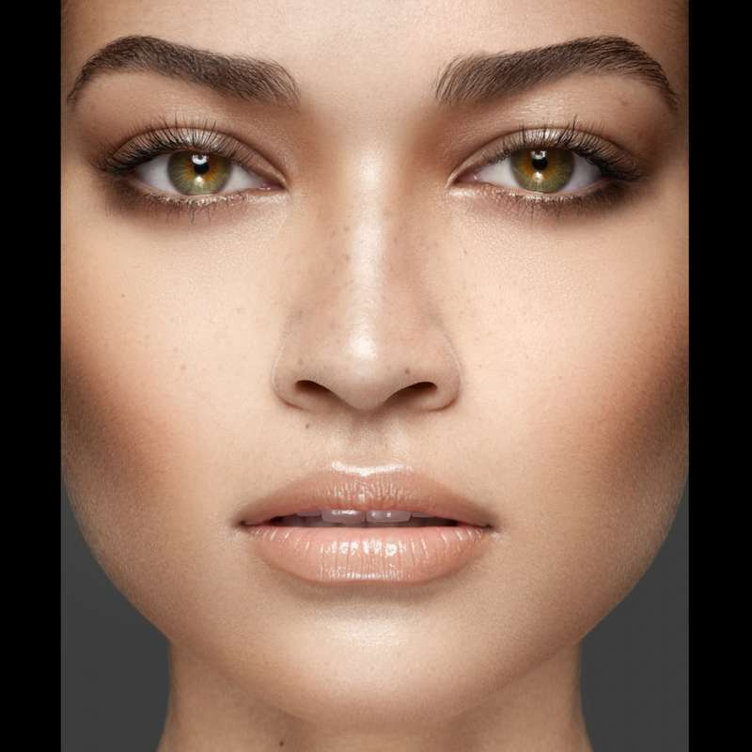
Пример
Время:30 минут
Модель:та же, что на коррекции и окрашивании бровей
Подготовка и уборка рабочего места не включается в общее время процедуры.
Процедура включает:
Выполнение демакияж, глубокое очищение кожи (ферментативныйпилинг), увлажнение.
Выполнение макияжа за 15 мин:праймер, тон, консилеры, пудра, румяна, тени (мин. 2 цвета), тушь, блеск для губ.
С использованием предложенной марки декоративной косметики.
Заполнение листа рекомендаций.
Консультирование клиента по уходу за бровями, подбору и нанесению основных средств декоративной косметики (предложенной марки) в домашних условиях.
Чек-поинт:
нет
Тайминг:
трейд-макияж 15 мин.

Макияж сценический « Эпоха Рококо»
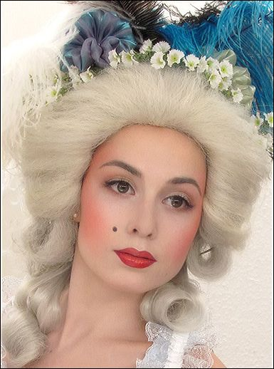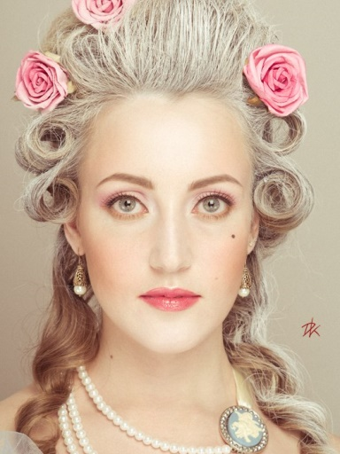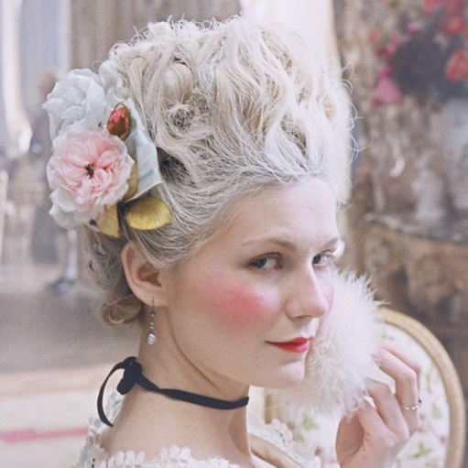
Пример выполнения макияжа
Время:2 часа
Модель:девушка 18-30 лет
Процедура включает:
Подготовку и уборку рабочего места.
Размещение клиента.
Выполнение сценического макияжа на заданную тему по заранее подготовленному эскизу.
Использование заранее подготовленных аксессуаров для создания сценического образа (головной убор, постижёрное изделие, украшения для шеи, украшения на ушии.т.д.).
Наклеить искусственные ресницы.
Подготовить модель к демонстрации работы.
Уборка рабочего места.
Чек-пойнт:
нет
Тайминг:
нет

Макияж и прическа для танцевального шоу «Русский балет»
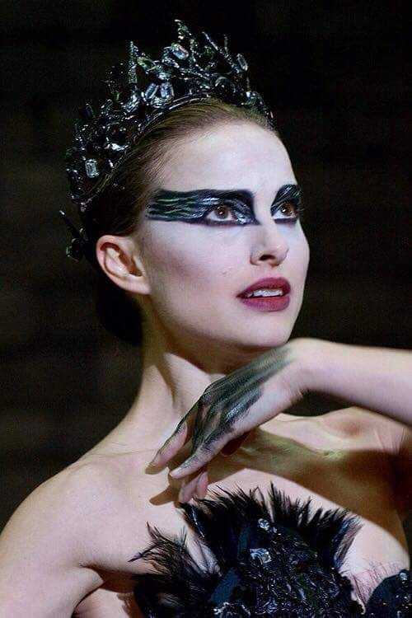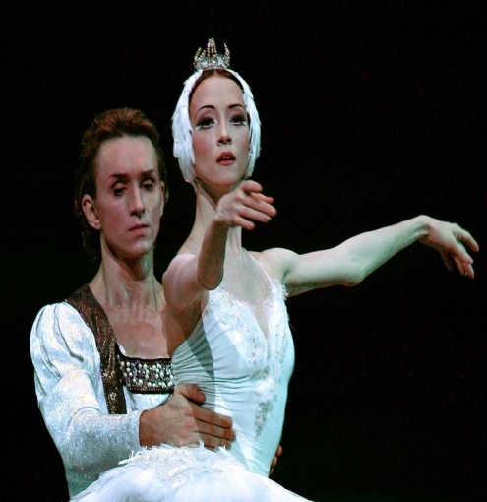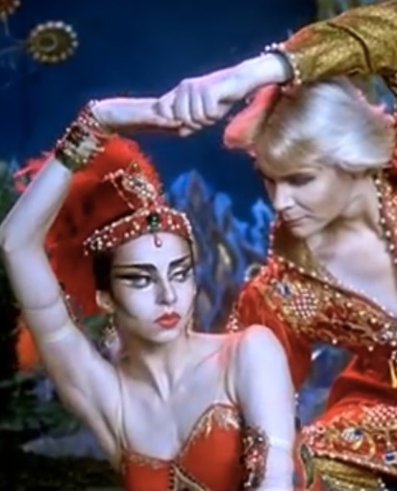
Примеры
Время:1 час 30 минут
Модель:девушка 18-25 лет с длинными волосами (до лопаток)
Процедура включает:
Подготовку и уборку рабочего места.
Размещение клиента.
Выполнение сценического макияжа и прически на заданную тему с учетом индивидуальных особенностей клиента.
Использовать в выполнении прически поддерживающий элемент - валик
Использовать в оформлении прически, заранее подготовленные аксессуары и элементы декорирования (не менее 2-х), характерные для заданной темы.
Наклеить искусственные ресницы.
Подготовку модели к демонстрации работы.
Уборку рабочего места
Чек-пойнт:
нет
Тайминг:
Нет

Макияж и прическа для показа модной одежды (женская коллекция Dolce & Gabbanaосень - зима 2019/20)
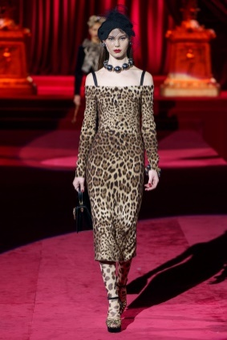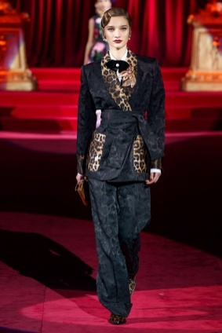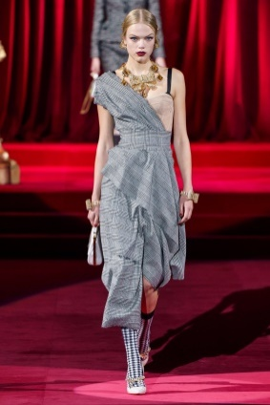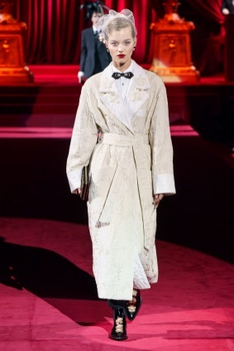
Пример
Время: 1 час 30 мин.
Модель: женщина 18-25 лет с длинными волосами (до лопаток)
Процедура включает:
Подготовку и уборку рабочего места.
Размещение клиента.
Выполнить сценический макияжа и прическу на заданную тему с учетом индивидуальных особенностей клиента.
Наклеилпучки ресницы.
Использовать в оформлении прически различные декоративные элементы (цветные и блестящие гели, лаки, мелки, стразы, блестки, небольшие украшения и.т.д.)
Использовать заранее подготовленные аксессуара для создания сценического образа.
Подготовку модели к демонстрации работы.
Уборку рабочего места.
Чек-пойнт:
нет
Тайминг:
Нет

Фантазийный макияж с элементами фейс и боди-арта на тему «Венецианская маска»
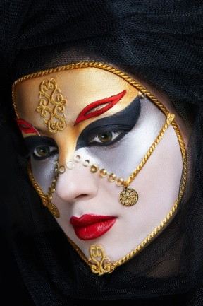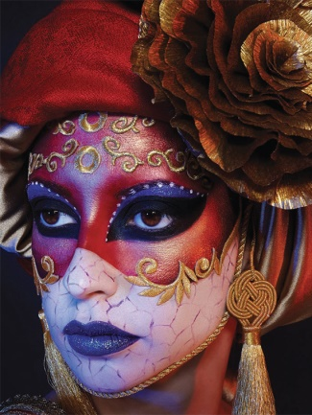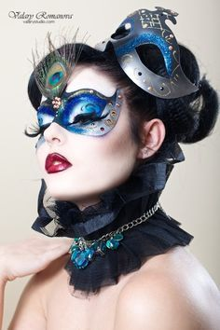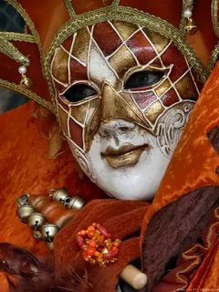
Примеры макияжа
Время: 3 часа
Модель: 18-30 лет
Процедура включает:
Выполнить заранее плоскостной коллаж, поместить на коллаж источник вдохновения.
Подготовку и уборку рабочего места. Размещение клиента.
Выполнил фантазийный макияж с элементами фейс – арта.
Наклеил искусственные ресницы.
Выполнил элементы боди-арта (шея/декольте) симметрично с обязательными элементами ручной росписи.
В оформлении работы использовал декоративные элементы не менее 3 техник декорирования (стразы, блестки, перламутр, пайетки и т. п.).
Использованиезаранее выполненного стилизованного головного убораи аксессуаров.
Подготовку модели к демонстрации работы.
Уборку рабочего места по завершении процедуры.
Чек-пойнт:
Нет
Тайминг:
Нет

Создание эскиза креативного макияжа с элементами фейс- и боди- арта(magicbox)
Время: 4 часа
Задание включает:
Определение темы путем лотереи за 15 минут до начала модуля (для всех участников случайным образом выбирается одна тема из предложенных накануне соревнований в день С-1).
Исследование темы в Интернет, подбор иллюстративного материала, оформление концепции макияжа (презентация в формате PowerPoint по заранее предложенному шаблону).
Создание экскиза макияжа с элементами фейс и боди-арта; аксессуаров для прически и костюмав смешанной технике (акварель, гуашь, коллаж, аппликация).
Уборка рабочего места
Представление работы группе жюри.
По окончании презентаций все работы помещаются на выставку для всеобщего обозрения.
Чек-пойнт:
нет
Тайминг:
Исследовательская работа + коллаж max. 3 часа
Техническая пауза: 10 мин.
Представление работы группе жюриmax.5 мин. на конкурсанта.

Критерии выбора моделей
Предоставляется одна модель на участника, плюс одна запасная.
Один из Экспертов проводит пробу всех клиентов-моделей на наличие аллергической реакции до начала конкурса, чтобы убедиться, что у клиентов (моделей) отсутствуют аллергические реакции или противопоказания к процедурам.
Требования к одежде и прически модели уточняются экспертами на дискуссионном форуме.
Стандартные требования к моделям для всех конкурсных заданий:
• Отсутствие аллергии на косметику.
• Отсутствие кожных заболеваний.
• Отсутствие различных поражений целостности кожи.
• Отсутствие кожных инфекций.
• Отсутствие сахарного диабета 1 и 2 типа.
• Отсутствие беременности.
• Отсутствие тяжелых сердечно-сосудистых заболеваний.
• Отсутствие гипертонии.
• Отсутствие онкологических заболеваний.
• Отсутствие недавно перенесенных операций.
• Отсутствие нервно-психических заболеваний.
• Отсутствие нарушений тактильных ощущений кожи.
• Отсутствие тромбофлебита.
• Кровяное давление 110/70; 120/80; 130/90 мм.рт.ст.
• В обязанности модели входит информирование конкурсантов об особенностях своего организма в целях правильной диагностики состояния кожных покровов и показаний и противопоказаний к массажу.
Специфические требования к моделям
- У модели должна быть большая область подвижного века.Симметричное лицо без явных деформаций овала и глубоких морщин.
- Состояние кожных покровов модели должно быть чистое, без признаков кожных заболеваний, без нарушений целостности кожных покровов, больших пигментных пятен, бородавок, воспалительных процессов, татуировок, пирсинга и т. п.
- Модель должна быть готова пребывать в статичной позе сидя до 4-х часов.
- Противопоказания: сахарный диабет, проблемы с позвоночником, кожные инфекции, конъюнктивит, ячмень, нервно-психические заболевания, вегето-сосудистая дистония, гипертония и гипотония.
- Модель для модулей макияжа для моды, фантазийного макияжа должна иметь размер одежды 44-46, рост 165-175 см; быть способной красиво пройти на высоких каблуках.
- Модель должна иметь пропорции, удовлетворяющие эстетическим требованиям конкурса, проводимого на открытой для зрителей площадке.
- На модели должны отсутствовать ювелирные украшения во время пребывания на конкурсной площадке.
- Модели не имеют права комментировать процесс процедуры и обсуждать результаты процедуры. Модель обязана следовать указаниям визажиста.

5.4. РАЗРАБОТКА КОНКУРСНОГО ЗАДАНИЯ
Конкурсное задание разрабатывается по образцам, представленным Менеджером компетенции на форуме WSR (http://forum.worldskills.ru). Представленные образцы Конкурсного задания должны меняться один раз в год.

5.4.1. КТО РАЗРАБАТЫВАЕТ КОНКУРСНОЕ ЗАДАНИЕ/МОДУЛИ
Общим руководством и утверждением Конкурсного задания занимается Менеджер компетенции. К участию в разработке Конкурсного задания могут привлекаться:
- Сертифицированные эксперты WSR;
- Сторонние разработчики;
- Иные заинтересованные лица.
В процессе подготовки к каждому соревнованию при внесении 30 % изменений к Конкурсному заданию участвуют:
- Главный эксперт;
- Сертифицированный эксперт по компетенции (в случае присутствия на соревновании);
- Эксперты принимающие участия в оценке (при необходимости привлечения главным экспертом).
Внесенные 30 % изменения в Конкурсные задания в обязательном порядке согласуются с Менеджером компетенции.
Выше обозначенные люди при внесении 30 % изменений к Конкурсному заданию должны руководствоваться принципами объективности и беспристрастности. Изменения не должны влиять на сложность задания, не должны относиться к иным профессиональным областям, не описанным в WSSS, а также исключать любые блоки WSSS. Также внесённые изменения должны быть исполнимы при помощи утверждённого для соревнований Инфраструктурного листа.

5.4.2. КАК РАЗРАБАТЫВАЕТСЯ КОНКУРСНОЕ ЗАДАНИЕ
Конкурсные задания к каждому чемпионату разрабатываются на основе единого Конкурсного задания, утверждённого Менеджером компетенции и размещённого на форуме экспертов. Задания могут разрабатываться как в целом так и по модулям. Основным инструментом разработки Конкурсного задания является форум экспертов.

5.4.3. КОГДА РАЗРАБАТЫВАЕТСЯ КОНКУРСНОЕ ЗАДАНИЕ
Конкурсное задание разрабатывается согласно представленному ниже графику, определяющему сроки подготовки документации для каждого вида чемпионатов.

Временные рамки | Локальный чемпионат | Отборочный чемпионат | Национальный чемпионат
Шаблон Конкурсного задания | Берётся в исходном виде с форума экспертов задание предыдущего Национального чемпионата | Берётся в исходном виде с форума экспертов задание предыдущего Национального чемпионата | Разрабатывается на основе предыдущего чемпионата с учётом всего опыта проведения соревнований по компетенции и отраслевых стандартов за 6 месяцев до чемпионата
Утверждение Главного эксперта чемпионата, ответственного за разработку КЗ | За 2 месяца до чемпионата | За 3 месяца до чемпионата | За 4 месяца до чемпионата
Публикация КЗ (если применимо) | За 1 месяц до чемпионата | За 1 месяц до чемпионата | За 1 месяц до чемпионата
Внесение и согласование с Менеджером компетенции 30% изменений в КЗ | В день С-2 | В день С-2 | В день С-2
Внесение предложений на Форум экспертов о модернизации КЗ, КО, ИЛ, ТО, ПЗ, ОТ | В день С+1 | В день С+1 | В день С+1

5.5 УТВЕРЖДЕНИЕ КОНКУРСНОГО ЗАДАНИЯ
Главный эксперт и Менеджер компетенции принимают решение о выполнимости всех модулей и при необходимости должны доказать реальность его выполнения. Во внимание принимаются время и материалы.
Конкурсное задание может быть утверждено в любой удобной для Менеджера компетенции форме.

5.6. СВОЙСТВА МАТЕРИАЛА И ИНСТРУКЦИИ ПРОИЗВОДИТЕЛЯ
Если для выполнения задания участнику конкурса необходимо ознакомиться с инструкциями по применению какого-либо материала или с инструкциями производителя, он получает их заранее по решению Менеджера компетенции и Главного эксперта. При необходимости, во время ознакомления Технический эксперт организует демонстрацию на месте.
Материалы, выбираемые для модулей, которые предстоит построить участникам чемпионата (кроме тех случаев, когда материалы приносит с собой сам участник), должны принадлежать к тому типу материалов, который имеется у ряда производителей, и который имеется в свободной продаже в регионе проведения чемпионата.

6. УПРАВЛЕНИЕ КОМПЕТЕНЦИЕЙ И ОБЩЕНИЕ

6.1 ДИСКУССИОННЫЙ ФОРУМ
Все предконкурсные обсуждения проходят на особом форуме (http://forum.worldskills.ru).Решения по развитию компетенции должныприниматься только после предварительного обсуждения на форуме. Также на форуме должно происходить информирование о всех важных событиях в рамке компетенции. Модератором данного форума являются Международный эксперт и (или) Менеджер компетенции (или Эксперт, назначенный ими).

6.2. ИНФОРМАЦИЯ ДЛЯ УЧАСТНИКОВ ЧЕМПИОНАТА
Информация для конкурсантов публикуется в соответствии с регламентом проводимого чемпионата.Информация может включать:
- Техническое описание;
- Конкурсные задания;
- Обобщённая ведомость оценки;
- Инфраструктурный лист;
- Инструкция по охране труда и технике безопасности;
- Дополнительная информация.

6.3. АРХИВ КОНКУРСНЫХ ЗАДАНИЙ
Конкурсные задания доступны по адресу http://forum.worldskills.ru.

6.4. УПРАВЛЕНИЕ КОМПЕТЕНЦИЕЙ
Общее управление компетенцией осуществляется Международным экспертом и Менеджером компетенции с возможным привлечением экспертного сообщества.
Управление компетенцией в рамках конкретного чемпионата осуществляется Главным экспертом по компетенции в соответствии с регламентом чемпионата.
Общие требования по технике безопасности указываются в документации по технике безопасности и охране труда всоответствиями с требованиями ТБиОТ Российской Федерации. Специальные требования по ОТиТБ конкретной компетенции, а так же санкции за их нарушение описываются в данном разделе.

7. ТРЕБОВАНИЯ охраны труда и ТЕХНИКИ БЕЗОПАСНОСТИ

7.1 ТРЕБОВАНИЯ ОХРАНЫ ТРУДА И ТЕХНИКИ БЕЗОПАСНОСТИ НА ЧЕМПИОНАТЕ
См. документацию по технике безопасности и охране труда предоставленные оргкомитетом чемпионата.

7.2 СПЕЦИФИЧНЫЕ ТРЕБОВАНИЯ ОХРАНЫ ТРУДА, ТЕХНИКИ БЕЗОПАСНОСТИ И ОКРУЖАЮЩЕЙ СРЕДЫ КОМПЕТЕНЦИИ
См. документацию по технике безопасности и охране труда конкурса.
Отраслевые требования: СанПиН 2.1.2.2631-10 С изменениями и дополнениями от 27 января 2014 г.
- «Санитарно-эпидемиологические требования к размещению, устройству, оборудованию, содержанию и режиму работы организаций коммунально-бытового назначения, оказывающих парикмахерские и косметические услуги».
- Профессиональный стандарт «Специалист по предоставлению визажных услуг».
- Дезинфекции рабочего места, процедуры«Коррекции и окрашивания бровей и ресниц», демакияжучастник выполняет строго в перчатках.
- Все косметические средства набираются из фабричной упаковки на палитру. Для тонирования лица используются одноразовые спонжи, для окрашивания ресниц - одноразовые щеточки.
- Все загрязненные расходные материалы выбрасываются в упакованном виде в мусорный бак, а затем утилизируются по окончании каждого модуля.
- Всё электрическое оборудование тестируется и проверяется Главным экспертом, Экспертом по ОТ и ТБ и Техническим экспертом перед началом ознакомительного дня конкурса.
- Все модели заранее проходят проверку на аллергии и патологические реакции на продукты и процедуры под наблюдением Главного эксперта перед началом каждого модульного задания.
- Все косметические продукты должны иметь декларации соответствия и инструкции на русском языке. Косметические средства проверяются Главным экспертом на предмет наличия маркировки, целостности упаковки и действующих сроков годности.
Все баллы, начисляемые за соблюдение правил техники безопасности и гигиены, доводятся до сведения участников в ходе ознакомления.
Если Эксперты, наблюдающие за участниками, замечают нарушение правил техники безопасности и гигиены в ходе конкурса, они обязаны:
- Первое нарушение: сделать предупреждение участнику и зафиксировать нарушение в протоколе;
- Второе нарушение: сделать повторное предупреждение участнику и зафиксировать нарушение в протоколе;
- Третье нарушение: зафиксировать нарушение в протоколе и применить соответствующие штрафные санкции.

8. МАТЕРИАЛЫ И ОБОРУДОВАНИЕ

8.1. ИНФРАСТРУКТУРНЫЙ ЛИСТ
Инфраструктурный лист включает в себя всю инфраструктуру, оборудование и расходные материалы, которые необходимы для выполнения Конкурсного задания. Инфраструктурный лист обязан содержать пример данного оборудования и его чёткие и понятные характеристики в случае возможности приобретения аналогов.
При разработке Инфраструктурного листа для конкретного чемпионата необходимо руководствоваться Инфраструктурным листом, размещённым на форуме экспертов Менеджером компетенции. Все изменения в Инфраструктурном листе должны согласовываться с Менеджером компетенции в обязательном порядке.
На каждом конкурсе технический эксперт должен проводить учет элементов инфраструктуры. Список не должен включать элементы, которые попросили включить в него эксперты или конкурсанты, а также запрещенные элементы.
По итогам соревнования, в случае необходимости, Технический эксперт и Главный эксперт должны дать рекомендации Оргкомитету чемпионата и Менеджеру компетенции обизменениях в Инфраструктурном листе.

8.2. МАТЕРИАЛЫ, ОБОРУДОВАНИЕ И ИНСТРУМЕНТЫ В ИНСТРУМЕНТАЛЬНОМ ЯЩИКЕ (ТУЛБОКС, TOOLBOX)
Участники могут приносить не более одного тулбокса с инструментами. Тулбокс может помещаться в косметичке или кейсе, который по размеру входит в стандартную сумочную ячейку (300 ширинаХ450 глубинаХ400 высота)
Инструменты и аксессуары, которые участникам разрешено иметь в тулбоксе.
Общие инструменты для всех модулей:
палитра или зеркальце и смешивания средств декоративной косметики;
шпатели для набора косметики изпаллет;
аппликаторы;
точилка косметическая;
щеточки для туши;
спонжи и пуховки;
Коррекция бровей. Окрашивание бровей.
пинцеты для коррекции бровей;
расческа для бровей;
маленькие ножницы;
кисть для нанесения краски

Макияж сценический «Эпоха Рококо»
эскиз работы
искусственные ресницы;
Аксессуары для создания сценического образа (головной убор, постижёрное изделие, украшения для шеи, украшения на уши).

Макияж и прическа для танцевального шоу « Русский балет»
расчески и брашинги;
искусственные ресницы;
зажимы для волос пластиковые или металлические;
шпильки и невидимки разных цветов и размеров;
средства поддержки прически (валики из волос);
Аксессуары и элементы декорирования прически (не менее 2-х)

Макияж и прическа для показа модной одежды (женская коллекция Dolce & Gabbana весна - лето 2020)
расчески и брашинги;
пучки ресниц;
зажимы для волос пластиковые или металлические;
резинки и сеточки для волос;
шпильки и невидимки разных цветов и размеров;
средства поддержки прически (валики из волос и других материалов);
украшения из волос и сходных материалов;
средства для декорирования макияжа и прически (декоративные элементы для макияжа и прически: стразы, блестки, пейотки, глиттер (в том числе, в баллончиках, цветной лак и цветной смываемый гель для волос);
декоративные шпильки, заколки, искусственные цветыи.т.д..

Фантазийный макияж с элементами фейс и боди-арта на тему«Венецианская маска»
Коллаж (источник вдохновения)
накладные ресницы;
средства для декорирования макияжа (стразы, блестки, пейотки, фольгаи.т.д);
стилизованный головной убор и аксессуары.
Создание эскиза креативного макияжа с элементами фейс- и бодиарта (magicbox)
Не предусмотрен

8.3. МАТЕРИАЛЫ И ОБОРУДОВАНИЕ, ЗАПРЕЩЕННЫЕ НА ПЛОЩАДКЕ
Любые материалы и оборудование, имеющиеся при себе у участников, необходимо предъявить Экспертам. Жюри имеет право запретить использование любых предметов, которые будут сочтены не относящимися к Прикладной эстетике, потенциально опасными для клиентов и участников, или же могущими дать участнику несправедливое преимущество.
Запрещенные инструменты и средства:
косметические средства без маркировки на русском языке;
косметические средства без деклараций соответствия;
косметические средства с истекшим сроком годности;
трафаретыи наклейки для фейс- и боди-арта;
переводные татуировки;
органайзеры и пояса для визажных инструментов;
тубус с кистями;
самоклеющиеся патчи по глаза;
аэрографы (за исключением заданий, для выполнения которых данное оборудование предоставляется организатором)
Использование любых не профессиональных инструментов должно быть согласовано с экспертами, ответственными за проверку тулбоксов и с Главным экспертом. Если инструмент не указан в списке разрешенных, конкурсант в день С-1 обязан обратиться к экспертам площадки и Главному эксперту и согласовать применение инструмента. Решение по использованию таких инструментов принимается путем голосования экспертов чемпионата простым большинством голосов.

8.4. ПРЕДЛАГАЕМАЯ СХЕМА КОНКУРСНОЙ ПЛОЩАДКИ

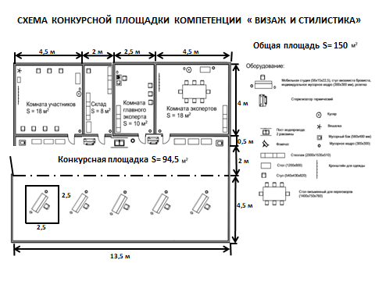
Схема конкурсной площадкина 5 рабочих мест (см. иллюстрацию)

Схема конкурсной площадки на 8 рабочих мест (см. иллюстрацию)
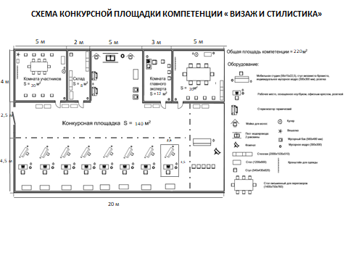
Конкурсная площадка должна выглядеть эстетично и привлекать внимание посетителей, VIP-гостей и журналистов:
красочное оформление конкурсной площадки (постеры, витрины, икебаны);
использование музыкального сопровождения;
использование тематического оформления;
демонстрационный экран, показывающий ход работ и информацию об участниках, рекламирующий карьерные перспективы профессии;
комментарии к работе участников (для зрителей), раздача презентационной печатной продукции: проводятся волонтерами.
Ролл-апы, буклеты, постеры, рекламирующие компетенцию и представляющие спонсоров.
Текстовые описания конкурсных заданий: размещение конкурсного задания на всеобщее обозрение.
Демонстрация законченных модулей: результат выполнения каждого из модулей может бытьпродемонстрирован зрителям по завершении оценки.
Фотосессия и дефиле моделей с предварительным анонсом.
Общение уполномоченного эксперта со зрителями.
Привлечение моделей на процедуры из числа посетителей чемпионата.
Организация презентационных стендов спонсоров соревнований.
Организация мастер-классов ведущих экспертов чемпионата.
Интервью главного эксперта для СМИ; общение главного эксперта с официальными лицами и делегациями.
Фотосъемка разрешается зрителям в формате репортажной съемки.
Видеосъемка хода соревнованийзрителям запрещена и ведется только аккредитованными репортерами и уполномоченными лицами посогласованию с Главным экспертом.

9. ОСОБЫЕ ПРАВИЛА ВОЗРАСТНОЙ ГРУППЫ 14-16 ЛЕТ
Возрастной ценз участников для выполнения Конкурсного задания 16 лет и моложе.
Продолжительность Конкурсного задания не должна быть менее 8 и не более 12 часов.
Время на выполнения задания не должны превышать 4 часов в день.
Целью конкурсного задания является прямое сравнение результатов конкурсантов возрастной группы 16 лет и моложе с конкурсантами основной возрастной группы.
При разработке Конкурсного задания и Схемы оценки необходимо учитывать специфику и ограничения применяемой техники безопасности и охраны труда для данной возрастной группы. Так же необходимо учитывать антропометрические, психофизиологические и психологические особенности данной возрастной группы. Тем самым Конкурсное задание и Схема оценки может затрагивать не все блоки и поля WSSS в зависимости от специфики компетенции.
Каждый аспект подробно описывает один из оцениваемых показателей, а также возможные оценки или инструкции по выставлению оценок. Сумма баллов, присуждаемых по каждому аспекту, должна попадать в диапазон баллов, определенных для каждого раздела компетенции в WSSS. Она будет отображаться в таблице распределения баллов CIS, в следующем формате:

 |  |  | Салонный макияж | Специфический макияж |  | Макияж для медиа и сцены | Брови и ресницы | Итого баллов за раздел WSSS | БАЛЛЫ СПЕЦИФИКАЦИИ СТАНДАРТОВ WORLDSKILLS НА КАЖДЫЙ РАЗДЕЛ | ВЕЛИЧИНА ОТКЛОНЕНИЯ
Разделы Спецификации стандарта WS (WSSS) |  | A |  |  | B | C | D
 | 1 | 1 |  |  | 3 | 1 |  | 5 | 8 | -3
 | 2 | 1 |  |  | 1 | 1 |  | 3 | 7 | -4
 | 3 | 1 |  |  | 2 | 0,5 |  | 3,5 | 8 | -4,5
 | 4 | 0,5 |  |  | 2 | 1 |  | 3,5 | 6 | -2,5
 | 5 | 0,5 |  |  | 2 | 1,5 |  | 4 | 6 | 2
 | 6 | 0,6 |  |  | 3 | 1 |  | 4,6 | 8 | -3,4
 | 7 | 0,6 |  |  | 3 |  |  | 3,6 | 7 | -3,4
 | 8 | 8,8 |  |  | 16 | 7 |  | 31,8 | 50 | -18,2
Итого баллов за критерий |  | 14 |  |  | 32 | 13 |  | 59 | 100 | -41

Приведенная таблица содержит приблизительную информацию и служит для разработки Оценочной схемы и Конкурсного задания.

Критерий |  | Баллы
 |  | Мнение судей | Объективная | Всего
A | Салонный макияж | 8 | 6 | 14
B | Специфический макияж | 20 | 12 | 32
C | Макияж для медиа, сцены и кино | 5 | 8 | 13
Всего | Баллы | 33 | 26 | 59

Конкурсное задание содержит 3 модуля:
- Модуль 1 (1-й день).
Вечерний макияж.
Макияж и прическа для танцевального шоу «Русский балет».
Макияж и прическа для показа модной одежды (женская коллекция Dolce & Gabbana весна - лето 2020).
Общая продолжительность 4часа.
- Модуль 2 (2-й день).
Создание эскиза креативного макияжа с элементами фейс- и боди - арта (magicbox).
Общая продолжительность 4 часа.
- Модуль 3 (3-йдень).
Фантазийный макияж с элементами фейс и боди-арта на тему «Венецианская маска».
Общая продолжительность 4 часа.

ПРЕДЛАГАЕМАЯ СХЕМА КОНКУРСНОЙ ПЛОЩАДКИ

Схема конкурсной площадке совмещенная с основной возрастной группой минимальное количество участников возрастной группы 16-22 года – 5 человек, минимальное количество участников возрастной группы 14 – 16 лет – 5 человек.
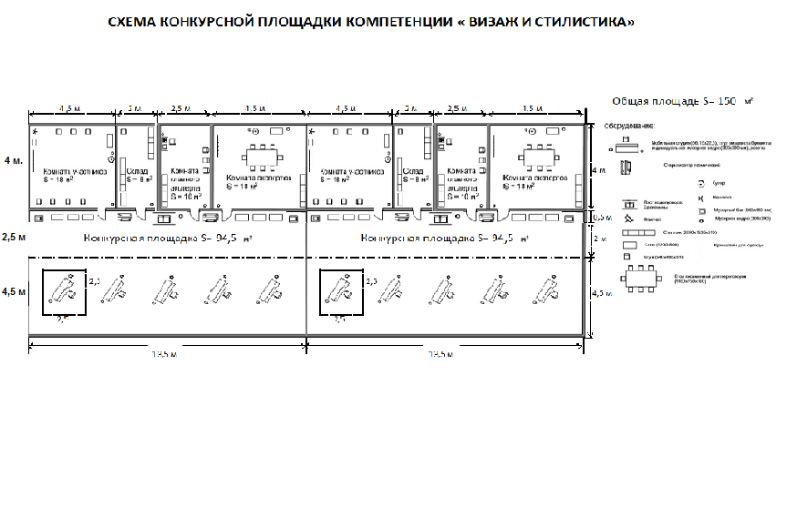
Схема конкурсной площадке совмещенная с основной возрастной группой минимальное
количество участников возрастной группы 16-22 года – 8 человек, минимальное количество участников возрастной группы 14 – 16 лет – 8 человек.
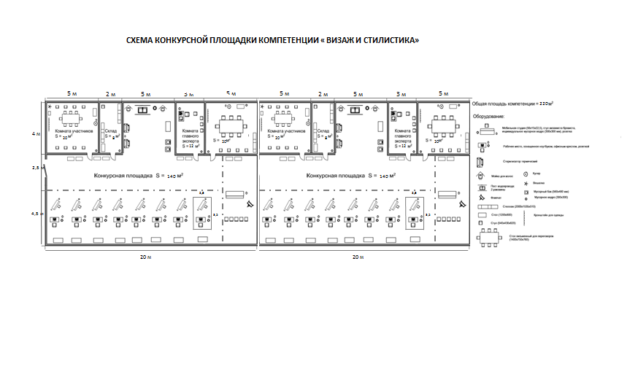
Конкурсная площадка должна выглядеть эстетично и привлекать внимание посетителей, VIP-гостей и журналистов:
красочное оформление конкурсной площадки (постеры, витрины, икебаны);
использование музыкального сопровождения;
использование тематического оформления;
демонстрационный экран, показывающий ход работ и информацию об участниках, рекламирующий карьерные перспективы профессии;
комментарии к работе участников (для зрителей), раздача презентационной печатной продукции: проводятся волонтерами.
Ролл-апы, буклеты, постеры, рекламирующие компетенцию и представляющие спонсоров.
Текстовые описания конкурсных заданий: размещение конкурсного задания на всеобщее обозрение.
Демонстрация законченных модулей: результат выполнения каждого из модулей может быть продемонстрирован зрителям по завершении оценки.
Фотосессия и дефиле моделей с предварительным анонсом.
Общение уполномоченного эксперта со зрителями.
Привлечение моделей на процедуры из числа посетителей чемпионата.
Организация презентационных стендов спонсоров соревнований.
Организация мастер-классов ведущих экспертов чемпионата.
Интервью главного эксперта для СМИ; общение главного эксперта с официальными лицами и делегациями.
Фотосъемка разрешается зрителям в формате репортажной съемки.
Видеосъемка хода соревнований зрителям запрещена и ведется только аккредитованными репортерами и уполномоченными лицами по согласованию с Главным экспертом.

